Concerne : le projet d’aménagement de la Friche Josaphat

Analyse du Rapport d’incidences environnementales : VOLET SOCIO-ECONOMIQUE

Préambule :
Nous souhaitons mettre en évidence les éléments suivants quant à l’organisation même de la procédure de consultation de la population :
- Pour chaque PAD, l’ensemble des documents à revoir par les citoyens représentent plusieurs centaines de pages souvent très techniques. Les quelques résumés stratégiques en diluent fortement la substance et n’ont pas de caractère contraignant. Cela ne permet pas pratiquement au citoyen de se faire un avis éclairé dans le délai imparti de deux mois.
- La quasi- simultanéité des procédures pour 4 PAD (Josaphat, Heyvaert, Herman Debroux et Loi) renforce encore le point ci-dessus et rend de fait pratiquement impossible une revue adéquate de ces dossiers par les citoyens mais aussi par les différentes commissions et organes consultés, ce qui est inacceptable au vu des enjeux
- De plus, la publicité organisée par la Région pour cette enquête publique ne me semble pas être plus adéquate. Perspective Brussels a organisé une réunion d’information pour les riverains mais j’y note plusieurs manquements majeurs :
- La réunion a eu lieu le 21 octobre, c’est-à-dire après 1/3 du temps dévolu aux riverains pour réagir alors que celui-ci est déjà démesurément court
- Je n’ai en tant qu’habitante de la rue Arthur Roland, directement voisine du site, reçu aucune publicité pour cette réunion. En interrogeant mes voisins, il semblerait qu’aucun habitant de la commune de Schaerbeek n’aurait reçu les flyers d’invitation à la réunion ?
- Plus éléments essentiels du projet n’ont pas été présenté lors de la réunion, comme par exemple le plan futur de mobilité (voiries et sens prévu de la circulation), plans mis en place pour maintenir la biodiversité sur le site, plans mis en place pour limiter les nuisances pour les riverains d’un chantier sensé durer ~10 ans. Ces éléments sont pourtant des éléments essentiels du projet et représentent des manquements sévères.

Au vu des enjeux couverts par les PAD pour la Région de Bruxelles de demain, nous considérons donc que l’enquête publique est viciée (spécifiquement pour le PAD Josaphat mais aussi pour les 3 autres PADs en consultation simultanée) et demandons que celles-ci soit recommencées.

Table des matières

1 NOMBREUX MANQUEMENTS DU RIE : LA QUALITE DE L’ETUDE EST LARGEMENT INSUFFISANTE POUR ANALYSER LES INCIDENCES DU PAD JOSAPHAT 5
1.1 Erreurs et imprécisions : 5
1.1.1 Liste non exhaustive d’erreurs et imprécisions relevées dans d’autres sections du RIE: 8
1.2 Obsolescence des sources utilisées et impact sur les conclusions du RIE: 9
1.2.1 Analyse des sources (page 74 du PAD) 9
1.2.2 Remarques spécifiques liées aux sources 11
1.2.2.1 Profil socio-économique de la population du périmètre d’étude 11
1.2.2.2 Bureaux 12
1.2.2.3 Industrie 13
1.2.2.4 Bureaux et industries au sein du site Josaphat 14
1.2.2.5 Recensement des équipements 14
2 AUTRES REMARQUES ET QUESTIONS 15
2.1 Méthodologie 15
2.2 Densité : 15
2.3 Logement social 15
2.4 Equipement 16
2.4.1 Enseignement fondamental 16
2.4.2 Petite enfance 16
2.4.3 Enseignement secondaire 16
2.4.4 E. Sports et récréation 17
2.4.5 P102 Identification des enjeux environnementaux dans ce domaine ( 17
2.4.6 Offre en commerces 17
2.4.7 Offre en bureaux et entreprises 18
2.4.8 INDICENCE DES AUTRES PAD 18
2.4.9 GESTION DU CHANTIER 18

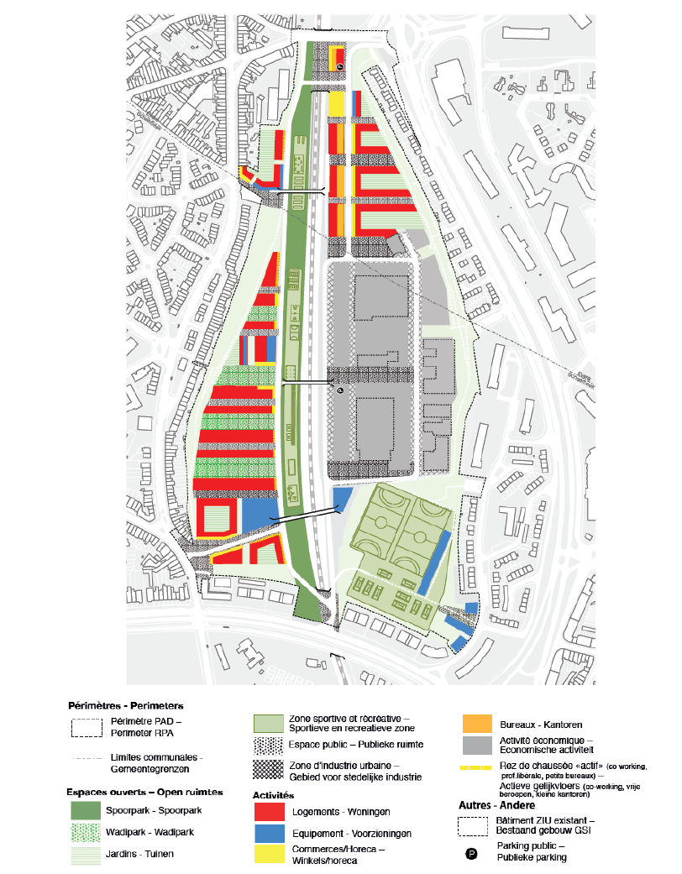
Figure 14 : Programmation fonctionnelle du PAD (MSA, 2019)

NOMBREUX MANQUEMENTS DU RIE : LA QUALITE DE L’ETUDE EST LARGEMENT INSUFFISANTE POUR ANALYSER LES INCIDENCES DU PAD JOSAPHAT

Le RIE comporte de nombreuses, erreurs, imprécisions, se réfère de manière quasi-systématiques à des sources obsolètes et nombres de sujet clés ne sont pas couverts. Nous considérons donc que celui-ci ne constitue pas une analyse d’incidence valable et demandons une nouvelle étude d’incidence du projet soumis ainsi que le report de l’approbation du PAD tant que cette nouvelle étude n’est pas réalisée et soumise à l’enquête publique.

Erreurs et imprécisions :

Nous citons les erreurs suivantes dans les sections du RIE concernant le volet socio-économique. Cette liste est non-exhaustive et ne confirme pas que les éléments non-mentionnés soient pour leur part avalisés.

- p. 78, Tableau 4 : Croissance de la population bruxelloise entre 2015 et 2025 (IBSA, 2016)
Le chiffre repris dans le tableau pour 2025 pour la Région ne correspond pas au chiffre régional mentionné par l’IBSA (1.235.807 habitants contre 1.276.555 mentionné dans le RIE.). Il semble donc que les chiffres par communes ne soient pas nécessairement fiables.
De plus, que représente ces chiffres au niveau communal ? Ils ne sont ni justifiés, ni expliqués. Représentent-ils une croissance organique des populations déjà existantes dans les communes en question ? Un reflet de l’attractivité des différentes communes ? Ces chiffres sont évidemment fortement influencés par l’offre de logement dans les différents quartiers. Comment pouvons nous vérifier qu’ils ne tiennent pas déjà compte de la construction de nouveaux logements sur le site Josaphat ? Auquel cas, la justification de la construction du site ne serait plus valable.

- p.78 : Croissance démographique « Selon les perspectives de la population, la croissance estimée entre 2015 et 2025 à l’échelle de la Région bruxelloise est de 8,63%, soit environ 100.000 habitants supplémentaires.»
Ceci est une erreur : les chiffres du bureau du Plan ont radicalement diminués, ne justifiant plus la densité prévue sur le site : le bureau du plan annonce 57.194 habitants supplémentaires entre 2016 et 2030, c’est-à-dire 1/3 des chiffres utilisés pour l’étude.

- P84 : Figure 68 : Inventaire des entreprises présentes et statut des PE (Étude de faisabilité, Mise en oeuvre de la ZIR n°13 Gare Josaphat, Clerbaux-Pinon, Octobre 2005. Mis à jour par les auteurs de projet, 2013)
L’analyse du bureau d’étude semble très superficielle : les chiffres mentionnés dans le texte ne correspondent pas aux chiffres repris dans les tableaux (ex : 500 emplois contre 405,5 dans le tableau).

- P85 et suivantes : Commerces Analyse de l’offre commerciale existante :
Une fois encore on note des erreurs et lacunes flagrantes dans l’étude d’incidence.
Le rapport fait par exemple mention de 2 supermarchés alors qu’un troisième (Sequoia, une grande surface Bio) a ouvert ses portes mi-2018. Celui-ci n’est pas encore visible sur les relevés google map : ce la pose question quant à la visite réelle du quartier par le bureau d’étude.
Plusieurs autres pôles commerçants (type commerces de quartier) devraient également être mentionné dans l’étude :
- La place Terdelt et les rues attenantes, qui regroupe nombre de petits commerces en plein essor
- La chaussée de Haecht, bien plus proche que la chaussée d’Helmet, regroupe des petits commerces mais aussi de plus grosses enseignes (comme Brico).
- L’avenue Latinis, comme l’avenue H Conscience, regroupe de nombreux commerces de proximité.
De plus, les sources de ce chapitre ne sont pas clairement citées, excepté une analyse Aries qui date de 2015 alors que la physionomie du quartier évolue rapidement.

- P87. Infrastructure scolaires :
Ici encore, les chiffres avancés par le bureau d’étude semblent pour le moins approximatifs. On y trouve plusieurs erreurs :
- Ecoles secondaires : D’après les sites ensignements.be et https://www.onderwijsinbrussel.be, je ne recense pas 18 écoles secondaires à Schaerbeek mais 15 (13 FR et 2 NL) et 3 à Evere contre 2 dans le RIE.
- Ecoles primaires : 45 écoles à Schaerbeek (31 FR + 14 NL) vs 34 dans le RIE, 16 à Evere (10 FR + 6NL) vs « une douzaine » dans le RIE
De plus, la pertinence de ces chiffres est tout à fait discutable puisqu’il y a de grandes disparités dans le nombre d’enfants accueillis par école (les écoles néerlandophones n’ayant par exemple rarement plus d’une ou 2 classes par niveau)

- P90. Accueil de la petite enfance.
Données erronées. Les statistiques citées dans l’étude ne correspondent pas aux chiffres disponibles sur le site du Monitoring des quartiers : Moyenne régionale 0,37 places par enfant vs 0,31 dans l’étude (source : https://monitoringdesquartiers.brussels/maps/statistiques-enseignement-petite-enfance-bruxelles/petite-enfance-region-bruxelloise/nombre-de-places-en-milieux-daccueil-par-enfant/1/2017/)
REMARQUE : Le rapport cite 0,33 comme l’objectif de couverture de l’ONE. Or celui-ci est de 0,5 place par enfant ! Les conclusions du présent rapport sont donc erronées et bien que la couverture actuelle (0,41 place / enfant ) soit sensiblement supérieure à celle de la région, elle reste largement en dessous des objectifs de l’ONE (comme mentionné à plusieurs reprises à la radio et les journaux, le dernier plan cigogne arrivant à son terme).

- P312 Tableau 32 : Évaluation du nombre d’habitants par type de logement (ARIES, 2019)
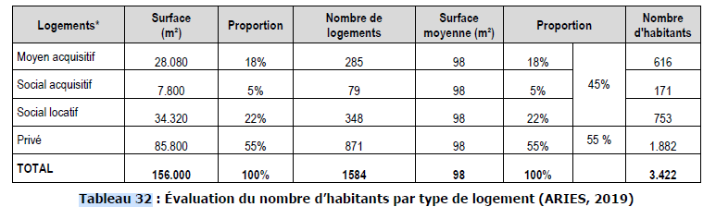
REMARQUE : cette évaluation de la population du quartier sous-estime significativement le nombre d’habitants futur réels du nouveau quartier.

Le RIE se base sur une superficie de 45,6 m2/habitant sans justifier ce chiffre.

Or les dernières données disponibles sur le monitoring des quartiers parlent de superficie moyenne de 35,58m2/habitant en 2001.
Des sources plus récentes indiquent que cette surface aurait encore diminué de 20% entre 2001 et 2016 (source : https://www.logic-immo.be/fr/nouvelles-immo/taille-des-logements-en-chute-libre-31563.html), ce qui nous amène à 28,46 m2/habitant pour 2016.
Le PAD ne mentionne aucune mesure pour limiter le nombre d’habitant par logement et ne peut donc pas justifier un chiffre inférieur à la moyenne régionale.

Sur base des données de 2001, le nombre d’habitant moyen par logement devrait être de 2,75 habitants par logement et non de 2,16 comme estimé dans le RIE. Cela correspond à 938 habitants supplémentaires. Sur base des études plus récentes du SPF Economie (citées par LogicImmo), nous parlons de 2028 habitants supplémentaires.

L’étude d’incidence sous-estime donc le nombre d’habitant du nouveau quartier de 1000 à 2000 habitants, soit une sous-estimation de l’ordre de 27% à 59% ! L’ensemble des conclusions de l’étude sont donc caduques et ne permettent pas de motiver le PAD Josaphat ! Nous exigeons donc une nouvelle étude d’incidence pour tenir compte de l’impact de ces habitants supplémentaires sur l’ensemble des éléments de ce PAD.

L’absence d’analyse de sensibilité sur ce point essentiel de l’étude nous paraît également un manquement majeur du RIE.

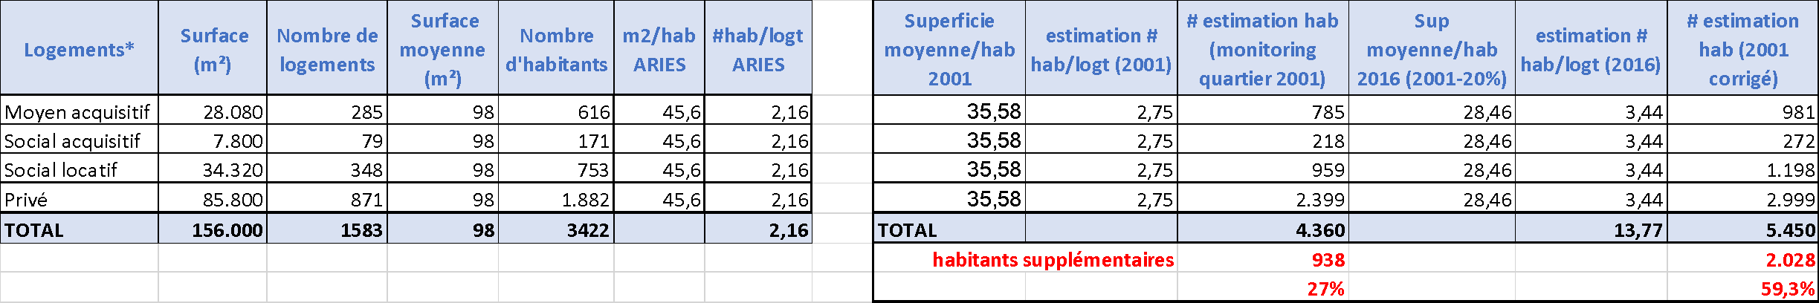
Sources : RIE + Monitoring des quartiers + LOGICIMMO

REMARQUE : De plus, l’analyse d’ARIES quant au nombre d’habitant par logement ne tient pas compte du type de logement et du profil social des futurs habitants. Ceci nous parait une analyse très grossière et non satisfaisante au vu de l’importance de l’enjeu.
REMARQUE : Les besoins en équipements et en commerces cités dans le tableau 33 sont donc eux aussi à revoir au vu des nombres remarques quant aux données de bases utilisées et à la sous-estimation de la future population du quartier.
- P317 Tableau 36 : Besoins estimés en places par établissement (ARIES, 2019)
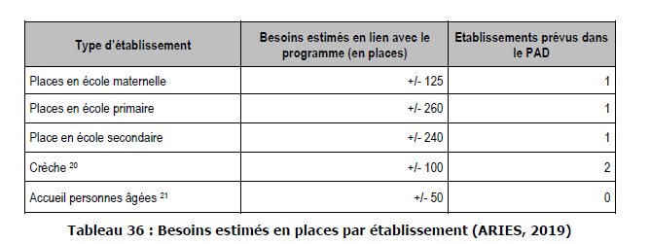
REMARQUE : Sur base du constat précédent les besoins estimés par ARIES en équipements sont donc sous-estimés dans mes même proportions à savoir de 30 à 60%.
QUESTION : En quoi les infrastructures et équipements prévus par le PAD permettent de tenir compte de ces habitants supplémentaires non considérés et également de compenser le manque d’équipement existant ? Comment le demandeur compte-t-il répondre à ces besoins pour chaque catégorie d’équipement? Ils ne semblent pas en proportion du nombre d’équipement prévus, quelque soit le type d’équipement mentionné. En particulier mais de manière non-exhaustive:
QUESTION : Le RIE parle de 660 places pour le maternel et primaire : dans le cas d’une densité de population de 3,34 habitants/logement (scénario le plus réaliste puisque tenant compte des chiffres les plus récents et en ligne avec la moyenne régionale) alors le besoin primaire lié aux nouveaux habitants serait de 612 places, ne complétant du tout l’offre environnante comme mentionné dans les objectifs du PAD. Que compte mettre en place le demandeur pour palier à ce manque ?
QUESTION : L’accueil des personnes âgées dans des structures publiques est un enjeu majeur des prochaines décennies : en quoi le PAD actuel y répond ? Les quelques mentions de logements « kangourou » ne semblent qu’anecdotiques et ne remplace pas le besoin de création de structures supplémentaires.

Liste non exhaustive d’erreurs et imprécisions relevées dans d’autres sections du RIE:

- p. 59 : Implantation, gabarit et typologie des bâtiments. Les gabarits récapitulés sur la figure 32 ne sont pas corrects pour la Rue Arthur Roland, il est erroné de classer les maisons particulières en gabarit R+1+T à R+3+T. Les maisons de la rue Roland font partie intégrante de la cité jardin Terdelt, avec la même uniformité architecturale. Elle fait d’ailleurs l’objet du règlement communal zoné spécifique (Règlement Communal d'Urbanisme Zoné Quartiers Terdelt et Chomé ).Aucune maison ne dépasse R+2+T.. Ceci a un impact direct sur les nouveaux bâtiments directement limitrophes puisque le PAD définir l’implantation et le gabarit maximal des nouvelles constructions en fonction du cadre bâti existant le plus proche (volet stratégique p 31 : « Le principe est que la hauteur des bâtiments neufs construits en pied de talus, au-delà de la zone non-constructible, ne dépasse pas la hauteur des constructions riveraines construites en haut du talus. ».
De plus le RIE ne reprend aucune photo dans le RIE de la Rue Arthur Roland dans la section qui concerne les gabarits alors que la rue est directement mitoyenne au site. Nous considérons ceci comme un manquement important.
NB : Les autres rues n’ont pas toutes été analysée mais l’erreur ici-mentionnée remet en cause la qualité de toute l’analyse

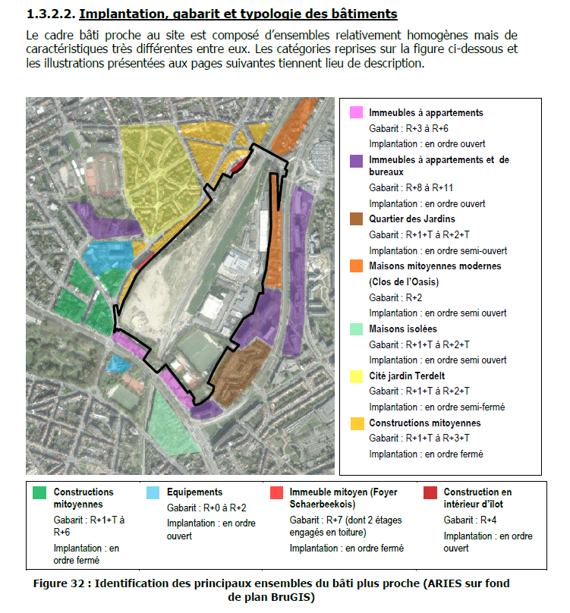

Obsolescence des sources utilisées et impact sur les conclusions du RIE:

Analyse des sources (page 74 du PAD)
- Monitoring des quartiers (IBSA)
- La dernière étude de mobilité que l’IBSA a publiée date de 2011 (https://monitoringdesquartiers.brussels/indicators/) :
- 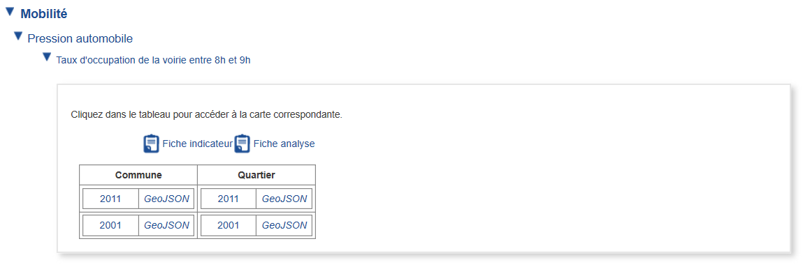
Cette étude date donc d’avant la construction du grand rond point sur le boulevard Leopold III qui a grandement impacté le trafic sur les axes entourant le site Josaphat, en ce compris l’avenue Gilisquet.

- DESSOUROUX Christian, BENSLIMAN Rachida, BERNARD Nicolas, DE LAET Sarah, DEMONTY François, MARISSAL Pierre, SURKYN Johan, 2016. Note de synthèse BSI. Le logement à Bruxelles : diagnostic et enjeux. In : Brussels Studies, Numéro 99, 6 juin, www.brusselsstudies.be:
- Cette étude date de 2016 confirme elle-même qu’il est très difficile d’estimer le besoin réel en matière de logements ; A la page 2, chapitre 1.1, §7 :
- « Actuellement, la connaissance et les outils statistiques sur le logement à Bruxelles sont encore trop peu développés pour chiffrer et caractériser précisément la demande non exprimée. Il est dès lors nécessaire de se référer à une série d’indications indirectes pour objectiver au mieux les besoins ».
- De la même façon concernant les éventuels besoins autres que l’augmentation démographique, l’étude s’appuie, faute de données récentes sur des chiffres d’il y presque 20 ans ; page 5, chapitre 1.2 § 28 :
- « Il en va de même pour les prix locatifs et acquisitifs des biens disponibles sur le marché dont les indications sont partielles et les séries diachroniques peu étendues. Il n’existe pas non plus de source de données structurée portant sur les transactions des logements et incluant des précisions quant aux propriétaires ou aux occupants, ainsi qu’aux qualités de leur logement. Signalons néanmoins l’existence d’enquêtes sur le logement, menées par l’Observatoire régional de l’habitat à des intervalles réguliers, mais ne donnant pas un aperçu sufﬁsamment large sur les diverses composantes du marché à une échelle sufﬁsamment ﬁne. L’Enquête socio-économique de 2001 constitue dès lors la seule source relativement récente pour dresser un portrait détaillé de l’offre résidentielle »

- Enfin dans, à la page 27, chapitre conclusion, § 136, :
  - « .Le premier élément est de l’ordre de la connaissance territoriale. Un des soucis majeurs rencontrés lors de nos analyses est le manque de données objectives et structurées, en particulier de nature diachronique, sur la situation du logement à Bruxelles. Hormis les observatoires régionaux qui fournissent des données ponctuelles sur le logement, aucun mécanisme de suivi ou d’évaluation systématique des politiques du logement, des caractéristiques de l’offre locative et acquisitive, de la vacance et de l’inoccupation résidentielles ou des transactions des biens immobiliers n’existent à ce jour. Cette connaissance fragmentaire du marché résidentiel rend plus difﬁcile l’analyse ﬁne de l’offre existante, des besoins et de leur évolution. Elle complique aussi, par voie de conséquence, la mise en œuvre d’une approche prospective solidement fondée. Une vision intégrée de la problématique du logement à long terme se révèle néanmoins nécessaire au vu des enjeux actuels »
- Cette étude de 2016 s’appuie sur des données du bureau du plan fédéral qui ont été radicalement adaptée depuis sa publication. Ainsi l’étude mentionne en page 5, chapitre 1.1.3, §23 :
- « 23. Le Bureau fédéral du Plan (BFP) et la Direction générale Statistique (DGS) viennent de publier de nouvelles projections démographiques pour le Royaume et les Régions, incluant des prévisions quant au nombre de ménages [Vandresse, 2016]. Ces perspectives avec un horizon à très long terme (jusque 2060) prévoient une augmentation de 12,5 % de la population bruxelloise (+ 146.000) d’ici 2030 »
- Or les chiffres les plus récents du bureau du plan (https://www.plan.be/databases/data-35-fr-perspectives+de+population+2018+2070) mentionne le tableau de chiffres suivant pour la région Bruxelloise :
- Soit une augmentation de la population de « seulement » 57.194 habitants entre la 2016 et 2030… càd 1/3 des chiffres utilisés pour l’étude !
- Concernant les recommandations de l’étude, nous relevons à la page 27, chapitre 3.2.1, §123 les éléments suivants :
- « 123.D’abord, si la Région insiste sur l’importance de l’articulation des trois piliers constitutifs de la notion de développement durable (économique, social, environnemental), il semble tout de même que la priorité soit accordée aux dimensions environnementale et économique mais que le traitement réservé au pilier social ne soit souvent que peu approfondi ou bien considéré comme allant de soi. Ainsi, on peut s’interroger notamment sur les façons dont la Région conçoit et met en pratique des dispositifs supposés participatifs dans la réalisation de certains projets urbains pour lesquels un travail de concertation avec les habitants et le tissu associatif local serait le bienvenu, voire nécessaire »
- Dans le cas d’espèce on peut dire que la SAU et perspective brussels sont loin du compte puisque les premiers marchés publics pour la construction des nouveaux quartiers et l’aménagement des espaces verts sont passés avant même la publication du PAD et du RIE.

- Plan communal de Mobilité de la commune d’Evere, Agora clôturé en 2006
Idem. Document non disponible au public. Celui-ci date néanmoins de plus de 13 ans, et nous ne connaissons pas la date de ses propres sources.

Remarques spécifiques liées aux sources

Profil socio-économique de la population du périmètre d’étude

- P.79, Tableau 6 : Structure par groupes d’âge de la population des quartiers étudiés (IBSA, 2017)
Ces chiffres datent en réalité de 2012. Pourquoi utiliser ces données alors que de nouveaux chiffres sont disponibles depuis 2018 ? Cela met en doute le professionnalisme de l’étude

Bureaux
- P.80 et suivantes : A nouveau, la source utilisée pour justifier le rapport d’incidence est obsolète. Des chiffres plus récents (2016 vs. 2013 dans le rapport d’incidence ) sont disponibles au grand public sur le site du monitoring des quartiers
https://monitoringdesquartiers.brussels/maps/statistiques-bati-et-equipements-bruxelles/mixite-urbaine-region-bruxelloise/densite-de-bureaux/1/2030%20(test)/

Or on constate une diminution très significative du nombre de bureaux en région Bruxelloise depuis 2015-2016 :
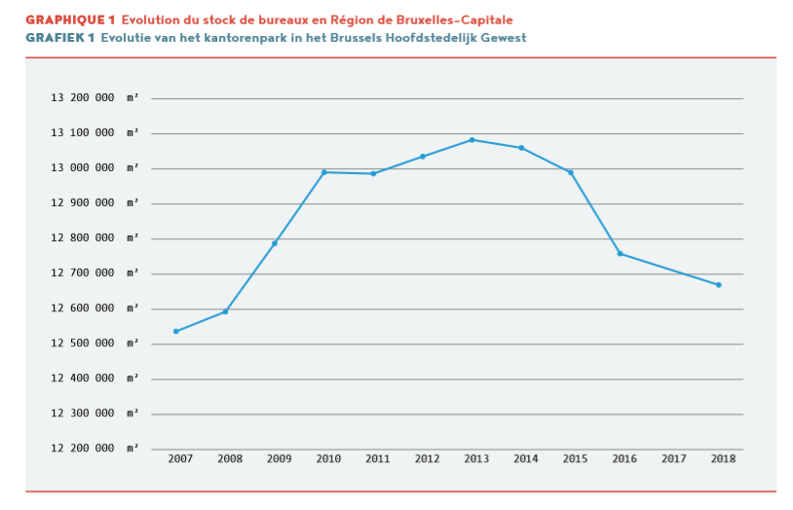
Source : http://perspective.brussels/sites/default/files/documents/perspective_brussels-observatoire-bureaux-38-lr.pdf

De plus, une part importante de la diminution s’explique par la reconversion de bureaux en logement (source : observatoire des bureaux n38) dont 2 grands projets à proximité immédiate du site :
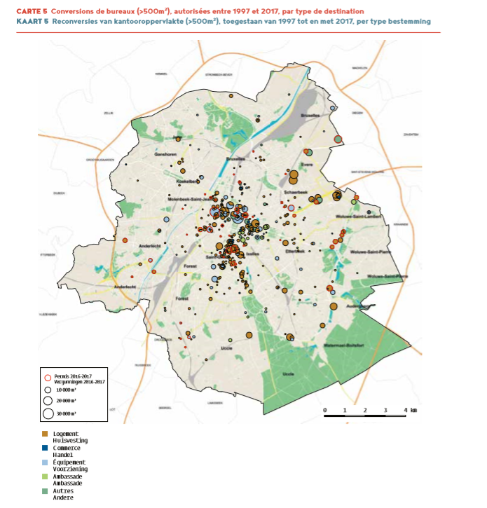

Source : http://perspective.brussels/sites/default/files/documents/perspective_brussels-observatoire-bureaux-38-lr.pdf

QUESTION : En quoi ces conversions changent-elles les conclusions du présent rapport, tant en termes d’offre de logement dans le quartier qu’en tant qu’offre de bureaux ?
REMARQUE : L’utilisation de sources obsolètes jette un doute troublant quant à la solidité et au sérieux du travail réalisé par le bureau d’étude.

Industrie
- Figure 66: Carte des implantations des ateliers et entrepôts en 1997 et 2011 (Observatoire des activités productives, 2012). A nouveau, la source utilisée pour justifier le rapport d’incidence est obsolète. Des chiffres plus récents (2016 vs. 2013 dans le rapport d’incidence ) sont disponibles au grand public sur le site du monitoring des quartiers

Bureaux et industries au sein du site Josaphat
- P84 : Figure 68 : Inventaire des entreprises présentes et statut des PE (Étude de faisabilité, Mise en oeuvre de la ZIR n°13 Gare Josaphat, Clerbaux-Pinon, Octobre 2005. Mis à jour par les auteurs de projet, 2013)
REMARQUE : Les informations reprises dans le rapport d’incidence datent de 2013. En ce qui concerne de l’activité économique, ces données peuvent être totalement obsolètes.
QUESTION : Combien d’immeubles sont réellement la propriété de la SAU ? La carte n’en mentionne qu’un seul alors que le texte semble faire référence à plusieurs. Quel impact cela a-t-il sur la faisabilité de la mise en place de la stratégie prévue pour la ZIU ?

Recensement des équipements
- P88 Figure 70 Localisation des équipements au sein de la commune d’Evere (PCM d’Evere, Agora 2004) Le RIE se réfère à une carte des équipements de la commune d’Evere datant de 2004. Au vu de l’évolution démographique, plusieurs nouvelles écoles ont été créées ces dernières années sur les 2 communes rendant cette source, encore une fois obsolète.

- P95: Accueil des personnes âgées
REMARQUE : Les données produites ici pour étayer l’étude sont à nouveau dépassés car datant de 2013 (étude de 2016). Ils ne permettent donc pas de justifier les mesures comprises dans le PAD sur cette base.
QUESTION : Pourriez-vous s’il vous plaît fournir des données plus à jour afin de justifier vos analyses et recommandations ? Nous demandons donc une nouvelle étude d’incidence pour ce domaine.

- P96 : Accueil des Soins de santé (médecine générale, hôpitaux et polycliniques publiques)
REMARQUE: Les données produites ici datent de 2010 et sont donc tout à fait obsolète, en particulier compte tenu du vieillissement de la population. Elles ne permettent donc pas de supporter les conclusions du RIE.
QUESTION: Pourriez-vous s’il vous plaît fournir des données plus à jour afin de justifier vos analyses et recommandations ? Nous demandons donc une nouvelle étude d’incidence pour ce domaine.

- P98 : Centres de prêts et de documentation (bibliothèques)
REMARQUE: Les sources citées datent de 2011. À nouveau, les sources semblent particulièrement anciennes.
QUESTION : Existe-il des données plus récentes ? Si oui, en quoi changent-elles les conclusions du présent rapport ? En quoi le PAD devrait-il-être adapté pour répondre à ces changements éventuels ?

- P99 G. Equipements et services d’aide sociale. Mêmes remarques et question que pour les bibliothèques.

AUTRES REMARQUES ET QUESTIONS

Méthodologie

Le RIE ne compte aucune analyse de sensibilité permettant de compenser les incertitudes et erreurs multiples du document. Nous ne pouvons donc pas connaître les réels points de rupture auxquels le PAD doit faire attention en termes d’incidence.
Par exemple et de manière non exhaustive :
- Combien d’habitants supplémentaires à ceux prévus par ARIES pourraient être absorbés par chaque type d’équipements prévus à ce jour ?
- Quel serait l’impact si la population future était plus jeune que la moyenne régionale ? Quel serait le pourcentage maximal pour chacune des tranches d’âges pour arriver à saturation des équipements prévus ?
- Quel est le nombre maximal de mouvements que le site pourrait accueillir avant de saturer ?
- Etc.

Densité :
Pourquoi implanter une telle quantité de logements dans 2 communes dont la densité est déjà largement supérieure à celle de la région ?

Logement social
P.79 « Selon le PRDD, la Région s’est donc engagée à construire l’équivalent de 1 500 logements social dans les zones stratégiques avec sur ces zones une part de logements publics au sein du programme total de logements nettement supérieure à 15% »

Le PAD parle de 1380 à 1600 logements dont 22% social locatif et 5% social acquisitif : Cela correspond à minimum 25% de l’ensemble des logements sociaux à construire sur les 12 zones stratégiques couvertes par un PAD .

QUESTION : Pourquoi les concentrer si fortement alors que les quartiers environnants offrent déjà une proportion de logement sociaux au-dessus de la moyenne régionale (7,29 logement social /100 ménages) ? Cela ne répond pas au caractère de mixité sociale mentionné par le PAD ni au besoin de distribution spacialse équitable des logements sociaux sur le territoire de la ville.

- L’IBSA considère que la commune d’Evere offre déjà un nombre de logements sociaux satisfaisant. (voir ci-dessus).
« Si certaines communes, comme Ganshoren, Woluwe-Saint-Lambert, Watermael-Boitsfort et Evere disposent à présent d'un stock de logements sociaux appréciable, elles ont eu, au cours des dernières années, une activité faible dans ce secteur pour diverses raisons (disponibilité de terrains, volontarisme politique, opposition des riverains...). »
Source : Monitoring des quartiers : https://monitoringdesquartiers.brussels/indicators/analysis/part-des-logements-sociaux/

- Idem pour les quartiers directement limitrophes avec le site Josaphat :
  - Terdelt: 20,21 vs 7,29 pour la Région
  - Av Léopold III : 20,99
Source : https://monitoringdesquartiers.brussels/maps/statistiques-logement-bruxelles/parc-du-logement-social-region-bruxelloise/part-des-logements-sociaux/1/2017/#

Equipement

Enseignement fondamental
Le rapport mentionne clairement un déficit de place dans le quartier existant, qui devrait être donc compensé par l’offre sur le site.
🡪 Est-ce prévu ?
🡪 Quid de l’impact sur le trafic sur le site (alors que l’organisation du trafic sur la site prévoit d’empêcher le trafic de passage)

Petite enfance
- REMARQUE : Aucune analyse n’est faite ici sur la répartition des places disponibles dans les lieux d’accueil publics et privés. Nous doutons donc de l’accessibilité financière de ces équipements pour les populations existantes et celles du futur du quartier qui comprend 45% de logement à vocation sociale.
- REMARQUE : L’attribution des places publiques d’accueil de la petite enfance se fait de manière centralisée à l’échelle de la commune. Or Schaerbeek ne dispose que d’une couverture de 0,28 places / enfant ce qui crée une pression supplémentaire sur les places des quartiers mentionnés dans le PAD. Nous considérons donc que le RIE ne tient pas suffisamment compte de ce besoin au niveau communal. (source: http://ibsa.brussels/publications/titres/a-la-une/novembre-2019-accueil-des-enfants-en-bas-age-fortes-differences-entre-les-communes-bruxelloises#.XdPRY3dFwjY)
- QUESTION : Quel couverture additionnelle le PAD prévoit-il pour le nouveau quartier : moins de place que la moyenne actuelle des quartiers ? Ces nouvelles places seront-elles fournies par des crèches publiques ou privées? (répartition ?) Beaucoup de riverains doivent pour le moment aller jusqu'au centre de Schaerbeek pour avoir une place dans une crèche publique ou inversement (cf par commune!).
- REMARQUE : Dans un contexte où l’on veut limiter l’usage de la voiture et où le RIE mentionne déja des problèmes de mobilité dans le quartier avant la création du nouveau quartier, il est d'autant plus important de prévoir plus d'infrastructures en suffisance sur le site pour éviter les entrées et sorties de site liées au transport des enfants.

Enseignement secondaire
- REMARQUE : Je m’étonne de l’analyse du bureau d’expertise qui mentionne que « En termes de couverture, la quasi-totalité de la région est couverte, tous réseaux et régimes linguistiques confondus».
Lors de la dernière rentrée scolaire, il y avait encore 668 jeunes bruxellois sans école dans le régime francophone à 2 mois de la rentrée (soit près de 5,5 %, ou encore un élève par classe). Il y a bien au niveau global de la région un nombre de place permettant de couvrir le nombre d’élève total mais ces places ne sont pas réparties de manière équitable dans toutes les communes.
Source : https://eleves.be/2019/07/16/communique-de-presse-du-07-juillet-2019-de-lasbl-eleves-ne-les-oublions-pas-ces-1-022-enfants-en-liste-dattente/
- REMARQUE : Au vu de la criticité du sujet, le présent rapport est tout à fait déficitaire et ne propose pas d’analyse suffisamment détaillée pour étayer ses conclusions.
- REMARQUE : les documents de l’IBSA (ici cités) mentionnent explicitement ne pas tenir compte des futurs projets d’urbanisation de la région, dont évidemment le PAD Josaphat. L’analyse produite ici est donc tout à fait inadéquate pour estimer l’incidence du projet sur son environnement (source : https://perspective.brussels/sites/default/files/documents/pers_fr_synthese_secondaire_web.pdf)
- QUESTION : Pourriez-vous s’il vous plaît nous fournir une analyse détaillée des couvertures et besoins scolaires par réseau, groupe linguistique et cycle pour les quartiers existants et le nouveau quartier et en quoi le PAD répond aux besoins existants et futurs comme indiqué dans les documents stratégiques ?
Nous tenons encore une fois à signaler le manque de rigueur de l’étude ici présente puisque des données existent pour produire cette analyse (ex : Perspective Brussels - Création De Places Dans L’enseignement Secondaire. Évaluation et localisation des besoins en Région de Bruxelles-Capitale Synthèse Juillet 2018)
QUESTION : Comment l’impact de ces nouveaux équipements ont-ils été pris en compte dans le plan de mobilité ?

E. Sports et récréation
L’étude indique ici que les quartiers environnants sont déjà en déficit par rapport aux objectifs régionaux.
QUESTION : En quoi est-ce que le PAD permet de combler les besoins des quartiers environnants en plus des besoins liés au quartier ?

P102 Identification des enjeux environnementaux dans ce domaine (
REMARQUE : Les déficits d’analyse évoqués ci-dessus influencent significativement les enjeux repris dans le PAD :
- La croissance démographique est sur-estimée (sources obsolètes ne tenant pas compte des dernières études du bureau du plan) et les besoins en logements ne tiennent pas compte des logements vides à Bruxelles
- Pour presque l’ensemble des domaines, les analyses fournies plus haut sont étayées par des données obsolètes et ne permettent pas de quantifier correctement les besoins de compensation des quartiers existants.
Nous demandons donc une nouvelle étude d’incidence pour ces domaines et éventuellement une adaptation du PAD en conséquence.

Offre en commerces
- QUESTION : Pourquoi ne retrouve-t-on pas dans le RIE d’analyse des gabarits de commerces prévus dans le PAD (mentionné à tout le moins dans le volet stratégique). Comment les gabarits proposés (entre 200 et 500 m²) peuvent-ils se comparer avec les commerces existants de proximités (hors « grande surface »). Qu’est-ce que le demandeur prévoit pour favoriser les commerces de qualité et les petits commerçants indépendants ? (Idéalement, des commerces durables)

Offre en bureaux et entreprises
- REMARQUE : Le bureau d’étude semble sous-entendre que le PAD ne prévoit pas assez d’offre de bureaux et d’entreprise, en particulier pour les indépendants. Ce problème semble renforcé par la forte proportion de logement social / public qui ne permet pas d’être également utilisé à des fins professionnelles pour les indépendants ou indépendants complémentaires. Le RIE est très vague sur le sujet et ne permet pas de confirmer la solidité du PAD sur ce point.
- QUESTION : Comment les mesures prévues par le PAD permettent-elles de favoriser l’implantation d’indépendants dans le nouveau quartier ? Nous attendons une analyse chiffrée de la demande et de l’offre ainsi que l’impact financier pour les futurs indépendants.

Incidence des autres PAD
- REMARQUE : le RIE fait mention du PAD voisin MEDIAPARK et formule la nécessité de tenir compte des impacts croisés sur le tissu économique des 2 PADs.
- QUESTION : Qu’est-ce que le demandeur prévoit sur ce sujet et comment cela affecte-t-il les deux projets (comme soumis à l’enquête publique) ?
- QUESTION : Comment le demandeur prévoit-il de garantir une prise en compte de ces impacts croisés à tous les stades du processus et ce jusqu’à la finalisation des 2 projets respectifs ?
- QUESTION : Il y a-t-il dans l’enquête publique du PAD Mediapark des remarques ou questions qui pourraient impacter le futur quartier Josaphat ? Si oui, lesquels et comment le demandeur compte-t-il les adresser ?
- QUESTION : En quoi des modifications potentielles des autres PAD suite au processus d’enquête publique pourraient-elles affecter les éléments ici soumis à l’étude d’incidence ?

GESTION DU CHANTIER
- REMARQUE : Le RIE est largement lacunaire quant aux incidences du chantier en lui-même. Or celui-ci est amené à durer plusieurs années voire plus d’une décennie.
- QUESTION : Quelles seront les incidences du chantier sur les riverains ainsi que sur tous les aspects du RIE ? Biodiversité ? Socio-économique, eau, mobilité, etc ?

